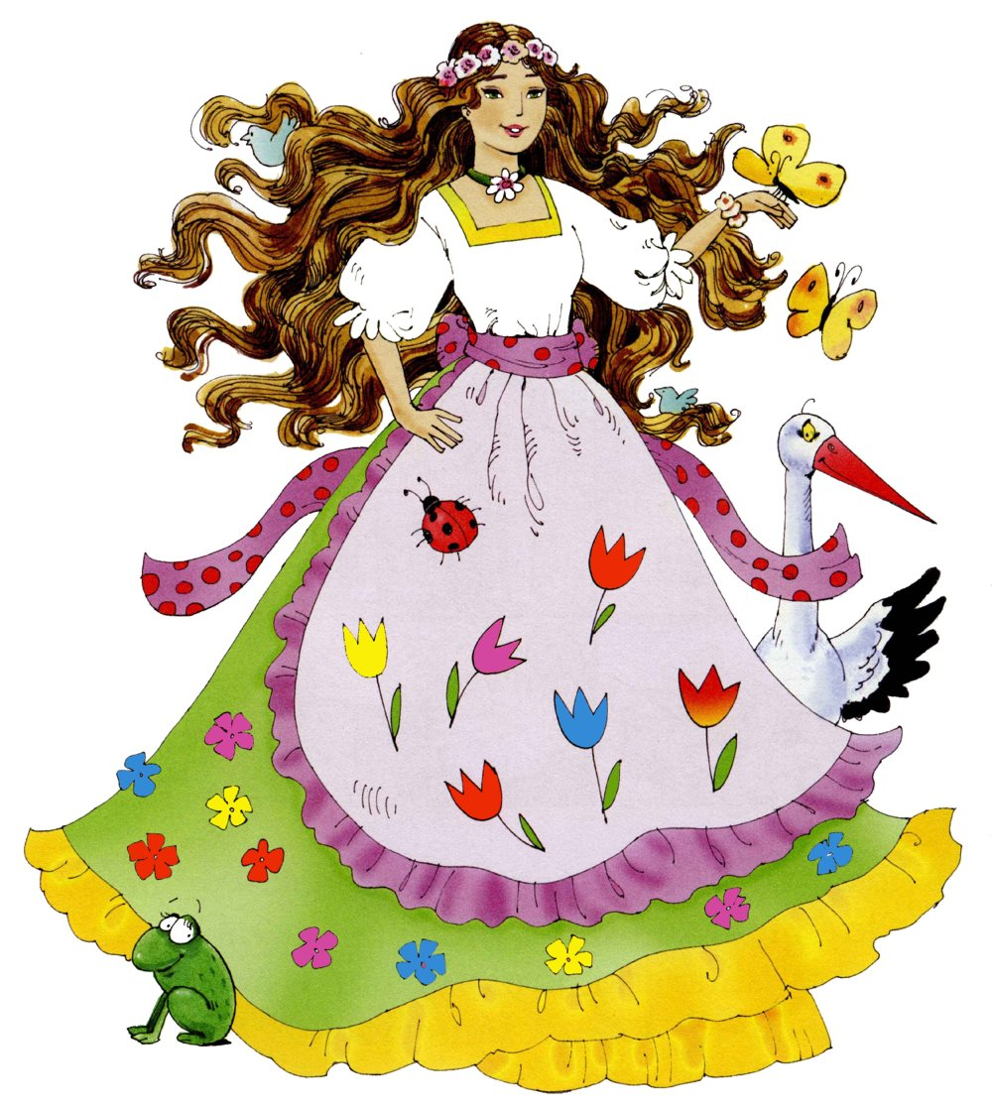
Plan Pracy na miesiąc
MARZEC
grupa 4/ 5 -latki
Zadania wychowawczo – dydaktyczne.

1.Zwierzęta z dżungli i sawanny
Utrwalanie nazw wybranych zwierząt egzotycznych. Poznanie ich sposobów życia. Zapoznanie z wybranymi zwierzętami egzotycznym. Charakterystyka poszczególnych dzikich zwierząt ( słoń, lew, zebra, żyrafa, krokodyl). Rozwijamy zdolności plastyczne.
2. Zwierzęta naszych pól i lasów.
Wzbogacenie wiadomości na temat zwierząt i ich środowisk. Zdobywamy wiedzę o zwierzętach: leśnych i polnych.
3. Marcowa pogoda
Wzbogacenie wiadomości na temat przyrody i zjawisk atmosferycznych. Poznawanie zjawisk atmosferycznych charakterystycznych dla przedwiośnia.
4. Wiosenne przebudzenie.
Wzbogacenie wiedzy na temat zmian zachodzących w przyrodzie. Poznawanie pierwszych oznak wiosny.
PIOSENKA  Już rozgościła się wiosna, słońce i kwiaty przyniosła Huśta się lekko na tęczy, motyle i ptaki ślą wiośnie buziaki.  Ref.: Hop, hop, raz, dwa, trzy, tańczymy z wiosenką ja i ty. Nawet gdy z burzy wiosenny deszcz, to tylko radośniej tak tańczyć przy wiośnie. Hop, hop, raz, dwa, trzy, bzyczą już pszczoły i kwitną bzy. A całe miasto całusy śle, bez wiosny było tu źle.  II. Słońce rozdaje promyki, gonią się w lesie strumyki. Mrówki zaczęły porządki, a grube ślimaki ślą wiośnie buziaki  Ref.: Hop, hop…  III. Kwiaty swe płatki umyły i świeże stroje włożyły. Budzą się wszystkie zwierzaki. Kociaki i psiaki ślą wiośnie buziaki.  Ref.: Hop, hop…. | WIERSZ  Puk, puk, puk ...w okienko!  - Wyjdźcie dzieci prędko.  Idzie już wiosenka  i słoneczko świeci.  Idzie piękna pani  z jasnymi włosami.  W zielonej sukience,  wyszytej kwiatami.  Słono złote świeci,  idzie piękna pani.  Puk, puk ... chodźcie dzieci

